**СОВЕТ НАРОДНЫХ ДЕПУТАТОВ**

**ГАВРИЛЬСКОГО СЕЛЬСКОГО ПОСЕЛЕНИЯ**

**ПАВЛОВСКОГО МУНИЦИПАЛЬНОГО РАЙОНА**

**ВОРОНЕЖСКОЙ ОБЛАСТИ**

**Р Е Ш Е Н И Е**

от 17.08.2023 года №208

с. Гаврильск

О внесении изменений в решение Совета народных депутатов Гаврильского сельского поселения от 24.12.2010г. № 050 «Об утверждении Генерального плана Гаврильского сельского поселения Павловского муниципального района Воронежской области»

В соответствии с Градостроительным кодексом Российской Федерации, Федеральным законом от 06.10.2003 № 131-ФЗ «Об общих принципах организации местного самоуправления в Российской Федерации», законом Воронежской области №158 от 28.12.2021 г. «О перераспределении отдельных полномочий в области градостроительной деятельности между органами местного самоуправления муниципальных образований Воронежской области и исполнительными органами государственной власти Воронежской области», в целях приведения в соответствие с действующим законодательством, Совет народных депутатов Гаврильского сельского поселения Павловского муниципального района

**РЕШИЛ:**

1. Внести в решение Совета народных депутатов Гаврильского сельского поселения от 24.12.2010г. № 050 «Об утверждении Генерального плана Гаврильского сельского поселения Павловского муниципального района Воронежской области» следующие изменения и дополнения:

1.1. изложить в новой редакции Том I «Приложение о территориальном планировании Гаврильского сельского поселения» согласно приложению №1 к настоящему решению.

1.2. изложить в новой редакции Том II «Материалы по обоснованию Генерального плана Гаврильского сельского поселения Павловского муниципального района Воронежской области» согласно приложению №2 к настоящему решению.

1.3. изложить в новой редакции «Карту Генерального плана» согласно приложению №3 к настоящему решению.

3. Признать утратившим силу решение Совета народных депутатов Гаврильского сельского поселения от 28.07.2023г. № 203 «О внесении изменений в решение Совета народных депутатов Гаврильского сельского поселения от 24.12.2010г. № 050 «Об утверждении Генерального плана Гаврильского сельского поселения Павловского муниципального района Воронежской области».

2. Опубликовать настоящее решение в муниципальной газете «Павловский муниципальный вестник», в газете «Вести Придонья». и разместить на официальном сайте Гаврильского сельского поселения в сети Интернет.

3. Разместить решение Совета народных депутатов от 17.08.2023 г. №208 в Федеральной государственной информационной системе территориального планирования и направить для размещения в информационной системе обеспечения градостроительной деятельности.

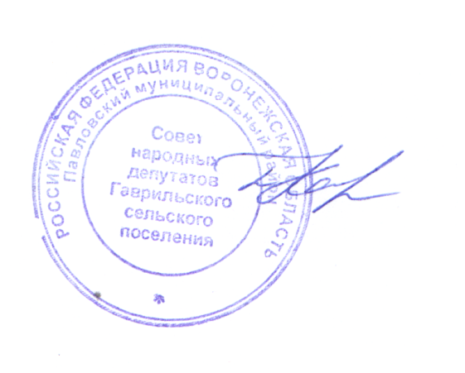

|  |  |
| --- | --- |
| Глава Гаврильского сельского поселения  Павловского муниципального района Воронежской области | Л.Л. Каруна |